
Mackeeperتعريف برنامج

يعد البرنامج واحد من برامج مكافحة الفيروسات النادرة المصممة خصيصا لاجهزة ماك_ ويأتي بحماية جيدة من البرمجيات الخبيثة ومجموعة كبيرة من خصائص الحماية ابل الاصلية وتطبيق بديهي جدا لنظام تشغيل ماك

تاريخه وتطوره

تم إصدار MacKeeper لأول مرة في عام 2010 بواسطة Zeobit . تلقى الإصداران 1 و 2 مراجعات مختلطة. كشف بيان صحفي صدر عام 2011 عن Avira وZeoBIT أن MacKeeper قام بدمج محرك فحص مكافحة الفيروسات الخاص بـ Avira. في أبريل 2013، استحوذت شركة كرومتيك على شركة MacKeeper. كانت شركة Kromtech مرتبطة ارتباطًا وثيقًا بشركة Zeobit، ووظفت العديد من موظفي Zeobit السابقين المقيمين في كييف. في ديسمبر 2015، وجد الباحث الأمني ​​كريس فيكري أن بيانات عملاء MacKeeper كانت غير آمنة ويمكن الوصول إليها بشكل عام على الإنترنت، مما أدى إلى كشف رسائل البريد الإلكتروني وأرقام الهواتف وغيرها من المعلومات لأكثر من 13 مليون مستخدم لـ MacKeeper؛ قامت شركة Kromtech بتأمين قاعدة بيانات العملاء بسرعة في عام 2019، استحوذت شركة Clario Tech، التي تأسست حديثًا، على Kromtech وMacKeeper.

المميزات
• برنامج MacKeeper يوفر لك طريقة سريعة وآمنة لتنظيف جهاز ماك Mac الخاص بك.
• يوفر لك المسح العميق لتحرير مساحة القرص القصوى.
• زيادة على ذلك، فإنه يحذف الملفات غير المرغوب فيها بأمان دون المخاطرة ببياناتك الخاصة.
• أيضًا، يأتي مزودًا بـ Duplicate Finder لحذف الملفات المكررة مع الحفاظ على الملفات الأصلية آمنة.
• يوفر لك هذا التطبيق برنامج Smart Uninstaller لإلغاء تثبيت التطبيقات والمكونات الإضافية والإضافات وغير ذلك الكثير.
• إنه يحمي جهاز ماك Mac الخاص بك من الفيروسات والبرامج الإعلانية والبرامج الضارة والتهديدات الخطيرة الأخرى.
• يساعدك البرنامج في العثور على جهاز ماك Mac المفقود والتحكم فيه من هاتفك الذكي.
• فضلًا على ذلك، يأتي مع Adware Cleaner للعثور على التطبيقات الضارة وحذفها.
• فضلًا على ذلك، فإنه يوفر لك تحسينًا تلقائيًا للذاكرة للحصول على أداء أسرع.
• يسمح لك بالتحكم في عناصر تسجيل الدخول ومنع العناصر التي تبطئ جهاز Mac الخاص بك.
• زيادة على ذلك، برنامج MacKeeper يأتي مزودًا بمتتبع تحديث لتحديث جميع تطبيقاتك.
• أيضًا، يعمل هذا التطبيق في الخلفية ويضمن أفضل أداء لجهاز Mac الخاص بك.
• زيادةً على ذلك، فهو يحمي خصوصيتك على الإنترنت في كل موقع.
• يأتي هذا التطبيق مزودًا بميزة VPN Private Connect للتصفح بأمان.
• يمنع المعلنين من حماية بياناتك الخاصة عبر الإنترنت.
• فضلاً على ذلك، فهو متوافق مع متصفح جوجل كروم ومتصفح سفاي.
• قبل كل شيء، يوفر لك دعم العملاء على مدار الساعة طوال أيام الأسبوع يقدمه الخبراء.

العيوب
1- حماية ضعيفة ضد التصيد
2- لا يوجد اختبارات كافية من الجهات الخارجية
3- الأسعار مرتفعة نسبيًا

استخدامات البرنامج

إنه مقسم إلى أربع وحدات: التنظيف والأداء والأمان والخصوصية Mac هو حل شامل للأداء والأمان لنظام التشغيل هناك ثلاث أدوات في كل قسم ، ومعظمها مجاني.
يمنحك الاشتراك الاختياري حماية من الفيروسات وشبكة VPN. ونظرًا لأنه يستهدف المستخدمين الأقل ذكاءً من الناحية التقنية ، يمكنك أيضًا الحصول على دعم فني عبر الإنترنت أو الدردشة المباشرة كجزء من الخطة المميزة
عندما تقوم بتشغيل MacKeeper لأول مرة ، فإنه يفحص جهاز Mac الخاص بك ، ويمر عبر أجزاء من كل وحدة من الوحدات ويسلط الضوء على العناصر المطلوب إصلاحها. إذا لم تكن قد دفعت في هذه المرحلة ، فسوف يحذرك أن جهاز Mac الخاص بك غير محمي وضعيف. ومع ذلك ، ليس هناك أي التزام بالاشتراك.
هل يجب عليك استخدام MacKeeper بعد عملية التجديد التي حصل عليها؟ - Mac
يقوم MacKeeper بإجراء فحص أساسي كل يوم وينبهك إلى أي مشاكل كبيرة.
يمكنك أيضًا الوصول إلى جميع المرافق الفردية الخاصة به بشكل منفصل. يُمكنك إليك نظرة فاحصة على ما يفعله.


متطلبات تشغيل البرنامج

وحدة المعالجة المركزية:
معالج يستند إلى Intel 64 بت، Apple M1، أو أحدث

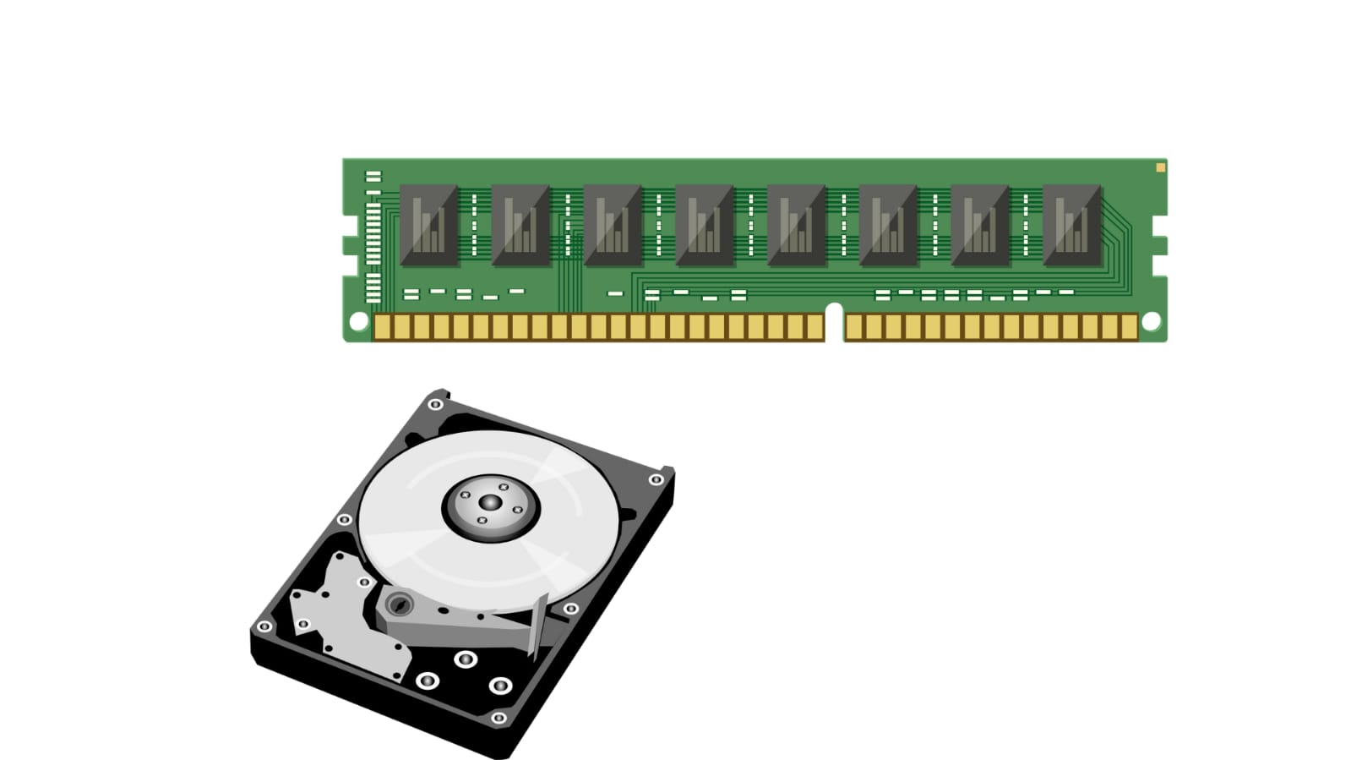
Ram :
2 جيجابايت (جيجابايت)
مساحة القرص:
113 ميجابايت (ميجابايت)

MacKeeper 4 (أحدث إصدار: 4.11) لنظام التشغيل MacOS 10.9—10.10



MacKeeper 5 (أحدث إصدار 5.10) لنظام التشغيل MacOS 10.11-10.12


MacKeeper 6 (أحدث إصدار 6.0) لنظام التشغيل MacOS 10.13+
تحقق من متطلبات النظام الحالية أدناه للتأكد من أن تطبيق MacKeeper يعمل بشكل جيد على جهاز Mac الخاص بك.


كيفيه تمكين برنامج mackeeper
1ـ افتح برنامج مكافحه الفيروسات وانقر فوق تمكين

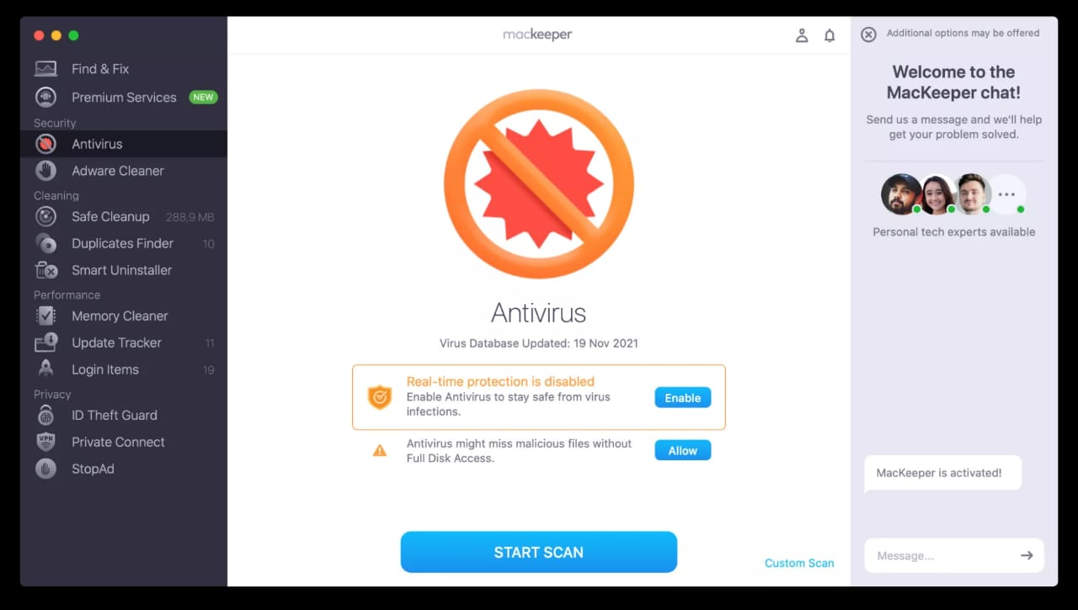

2ـ اضغط فوق فتح التفضيلات

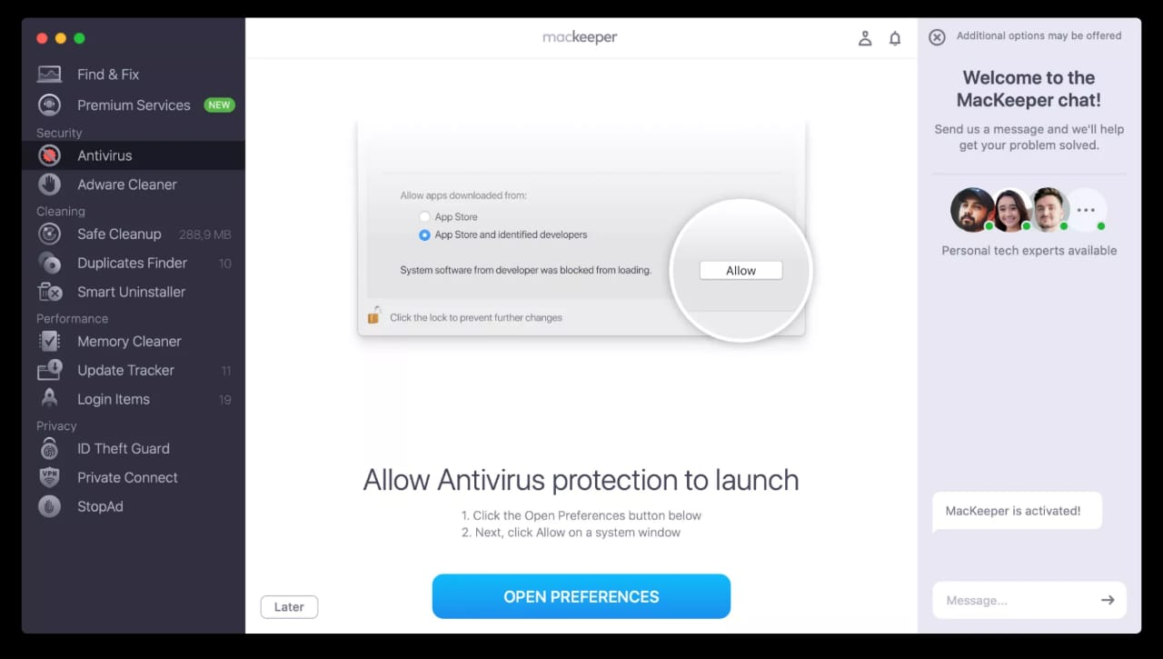

3ـ انقر فوق القفل وادخل كلمه مرور Mac الخاصه بك

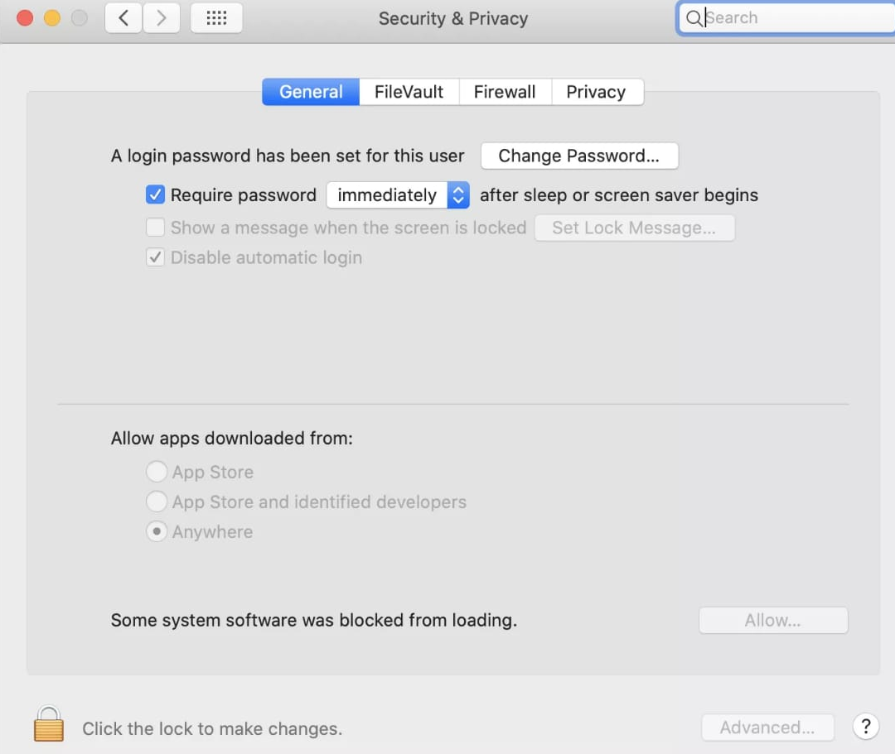

4ـ انقر فوق " السماح " في نافذه النظام بالقرب من MacKeeper

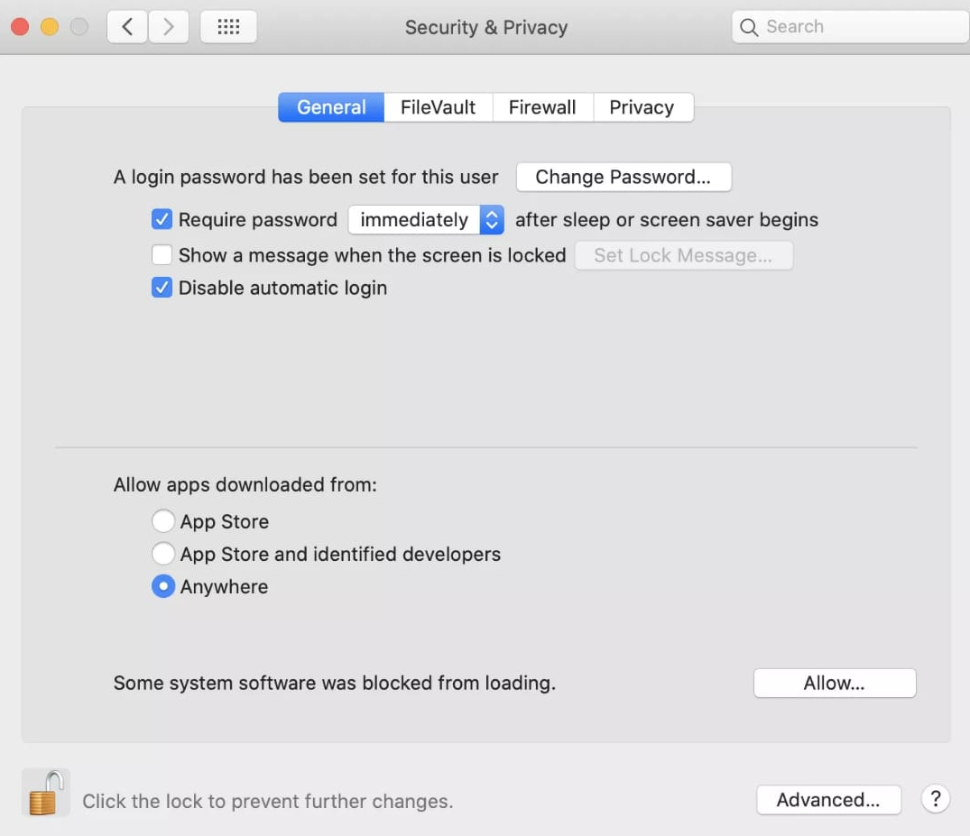

5ـ حدد جميع خانات اخيار MacKeeper واضغط علي موافق

كيفيه تشغيل برنامج MacKeeper

1ـ افتح برنامج مكافحه الفيروسات MacKeeper

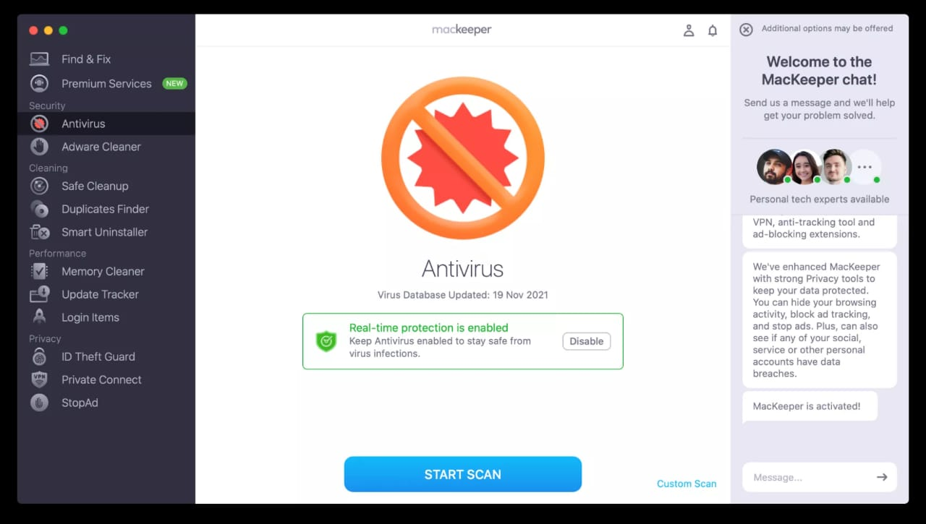

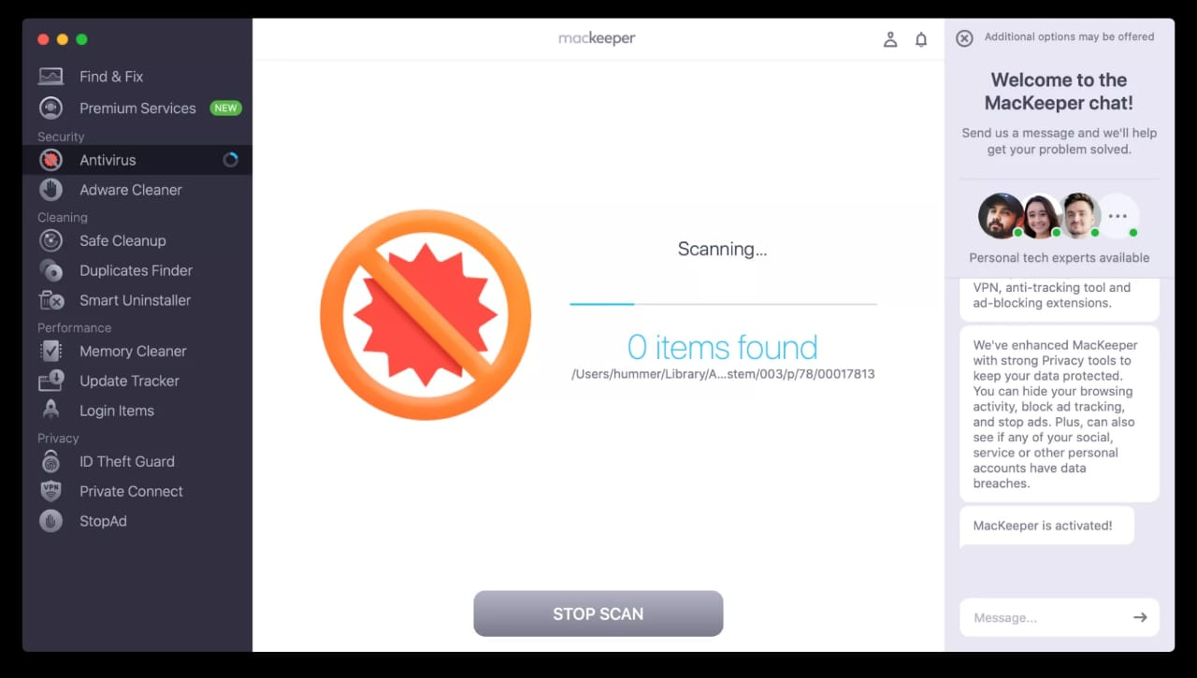
2ـ انقر فوق بدء المسح

افتراضيا , يقوم برنامج مكافحه الفيروسات بفحص الجهاز الخاص بك بحثاَ عن المجلد الرئيسي للبرامج الضارة والفيروسات .

